Лабораторная работа №7

Эффективность рекламы

Крутова Екатерина Дмитриевна, НПИбд-01-21

Содержание

# Цель работы

Изучить и построить модель эффективности рекламы.

# Задание

В соответствии с формулой (Sn mod N)+1, где Sn — номер студбилета, N — количество заданий, я взяла вариант 37 (рис. [-@fig:001]).

Выбор варианта

Выбор варианта

Постройте график распространения рекламы, математическая модель которой описывается следующим уравнением:

$\frac{dn}{dt}=\left(0.13+0.000013*n\left(t\right)\right)*\left(N−n\left(t\right)\right)$

$\frac{dn}{dt}=\left(0.000031+0.31*n\left(t\right)\right)*\left(N−n\left(t\right)\right)$

$\frac{dn}{dt}=\left(0.13*t+0.31*cos\left(t\right)*n\left(t\right)\right)*\left(N−n\left(t\right)\right)$

При этом объем аудитории N=1140, в начальный момент о товаре знает 10 человек. Для случая 2 определите в какой момент времени скорость распространения рекламы будет иметь максимальное значение.

# Теоретическое введение

Организуется рекламная кампания нового товара или услуги. Необходимо, чтобы прибыль будущих продаж с избытком покрывала издержки на рекламу. Вначале расходы могут превышать прибыль, поскольку лишь малая часть потенциальных покупателей будет информирована о новинке. Затем, при увеличении числа продаж, возрастает и прибыль, и, наконец, наступит момент, когда рынок насытиться, и рекламировать товар станет бесполезным.

Предположим, что торговыми учреждениями реализуется некоторая продукция, о которой в момент времени t из числа потенциальных покупателей N знает лишь n покупателей. Для ускорения сбыта продукции запускается реклама по радио, телевидению и других средств массовой информации. После запуска рекламной кампании информация о продукции начнет распространяться среди потенциальных покупателей путем общения друг с другом. Таким образом, после запуска рекламных объявлений скорость изменения числа знающих о продукции людей пропорциональна как числу знающих о товаре покупателей, так и числу покупателей о нем не знающих

Математическая модель распространения рекламы описывается уравнением:

$\frac{dn}{dt}=\left(α_{1}\left(t\right)+α_{2}\left(t\right)*n\left(t\right)\right)*\left(N−n\left(t\right)\right)$

# Выполнение лабораторной работы

## Выполнение с помощью Julia

### Случай 1: $\frac{dn}{dt}=\left(0.13+0.000013*n\left(t\right)\right)*\left(N−n\left(t\right)\right)$

using Plots  
using DifferentialEquations  
  
N = 1140  
n0 = 10  
  
function ode_fn(du, u, p, t)  
 (n) = u  
 du[1] = (0.13 + 0.000013*u[1])*(N - u[1])  
end  
  
v0 = [n0]  
tspan = (0.0, 30.0)  
prob = ODEProblem(ode_fn, v0, tspan)  
sol = solve(prob, dtmax = 0.05)  
n = [u[1] for u in sol.u]  
T = [t for t in sol.t]  
  
plt = plot(  
 dpi = 600,  
 title = "Эффективность распространения рекламы (1) ",  
 legend = false)  
plot!(  
 plt,  
 T,  
 n,  
 color = :red)  
  
savefig(plt, "lab07_1.png")

### Случай 2: $\frac{dn}{dt}=\left(0.000031+0.31*n\left(t\right)\right)*\left(N−n\left(t\right)\right)$

using Plots  
using DifferentialEquations  
  
N = 1140  
n0 = 10  
  
function ode_fn(du, u, p, t)  
 (n) = u  
 du[1] = (0.000031 + 0.31*u[1])*(N - u[1])  
end  
  
v0 = [n0]  
tspan = (0.0, 0.1)  
prob = ODEProblem(ode_fn, v0, tspan)  
sol = solve(prob)  
n = [u[1] for u in sol.u]  
T = [t for t in sol.t]  
  
max_dn = 0;  
max_dn_t = 0;  
max_dn_n = 0;  
for (i, t) in enumerate(T)  
 if sol(t, Val{1})[1] > max_dn  
 global max_dn = sol(t, Val{1})[1]  
 global max_dn_t = t  
 global max_dn_n = n[i]  
 end  
end  
  
plt = plot(  
 dpi = 600,  
 title = "Эффективность распространения рекламы (2) ",  
 legend = false)  
plot!(  
 plt,  
 T,  
 n,  
 color = :red)  
plot!(  
 plt,  
 [max_dn_t],  
 [max_dn_n],  
 seriestype = :scatter,  
 color = :red)  
  
savefig(plt, "lab07_2.png")

### Случай 3: $\frac{dn}{dt}=\left(0.13*t+0.31*cos\left(t\right)*n\left(t\right)\right)*\left(N−n\left(t\right)\right)$

using Plots  
using DifferentialEquations  
  
N = 1140  
n0 = 10  
  
function ode_fn(du, u, p, t)  
 (n) = u  
 du[1] = (0.13*t + 0.31*cos(t)*u[1])*(N - u[1])  
end  
  
v0 = [n0]  
tspan = (0.0, 0.1)  
prob = ODEProblem(ode_fn, v0, tspan)  
sol = solve(prob, dtmax = 0.05)  
n = [u[1] for u in sol.u]  
T = [t for t in sol.t]  
  
plt = plot(  
 dpi = 600,  
 title = "Эффективность распространения рекламы (3) ",  
 legend = false)  
plot!(  
 plt,  
 T,  
 n,  
 color = :red)  
  
savefig(plt, "lab07_3.png")

Полученные графики (рис. [-@fig:002] - [-@fig:004]).

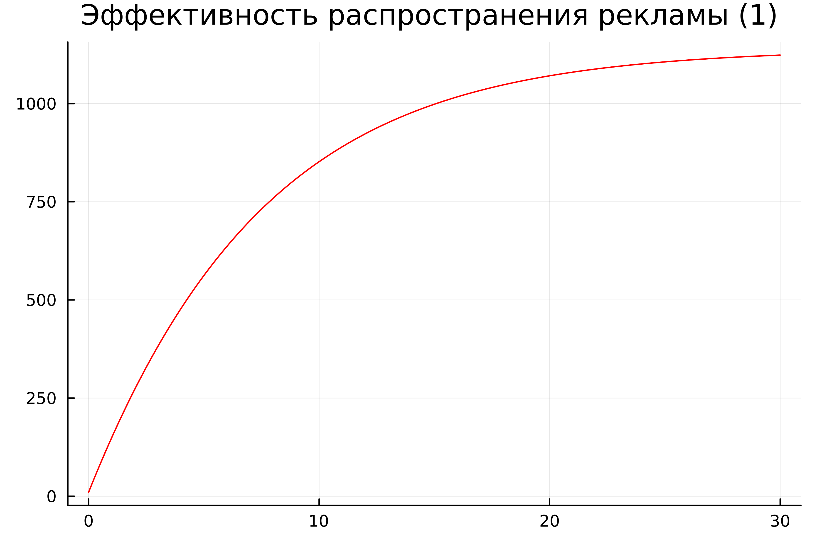

Случай 1

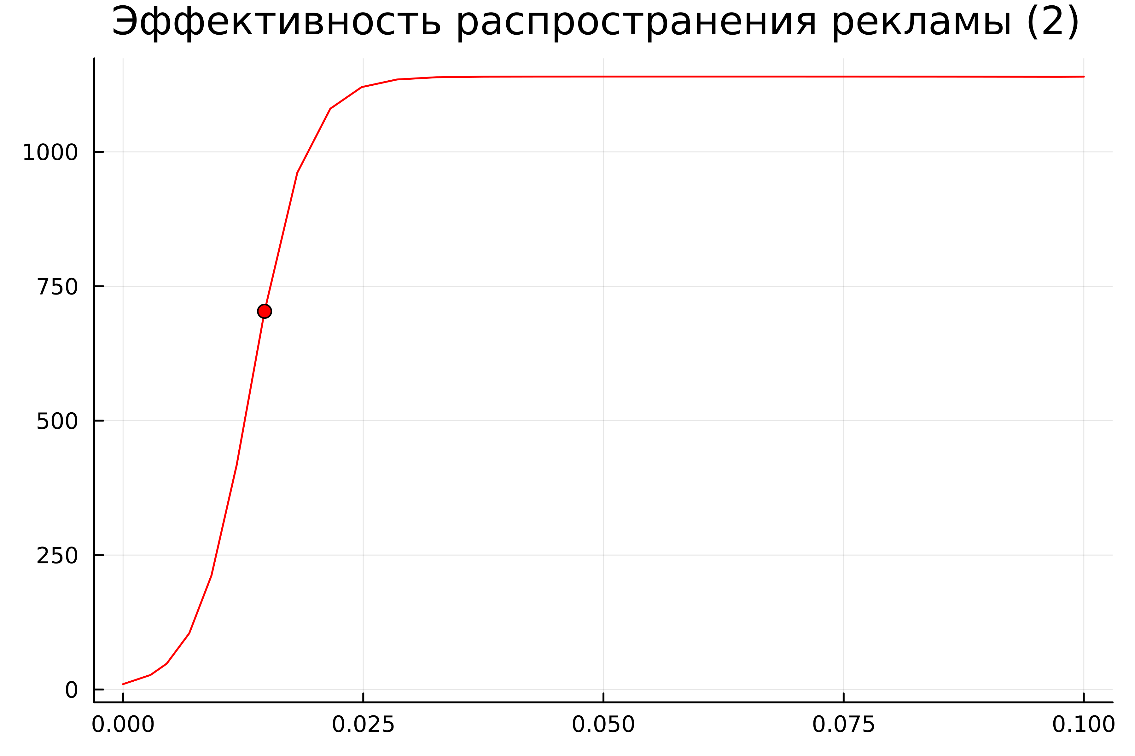

Случай 2

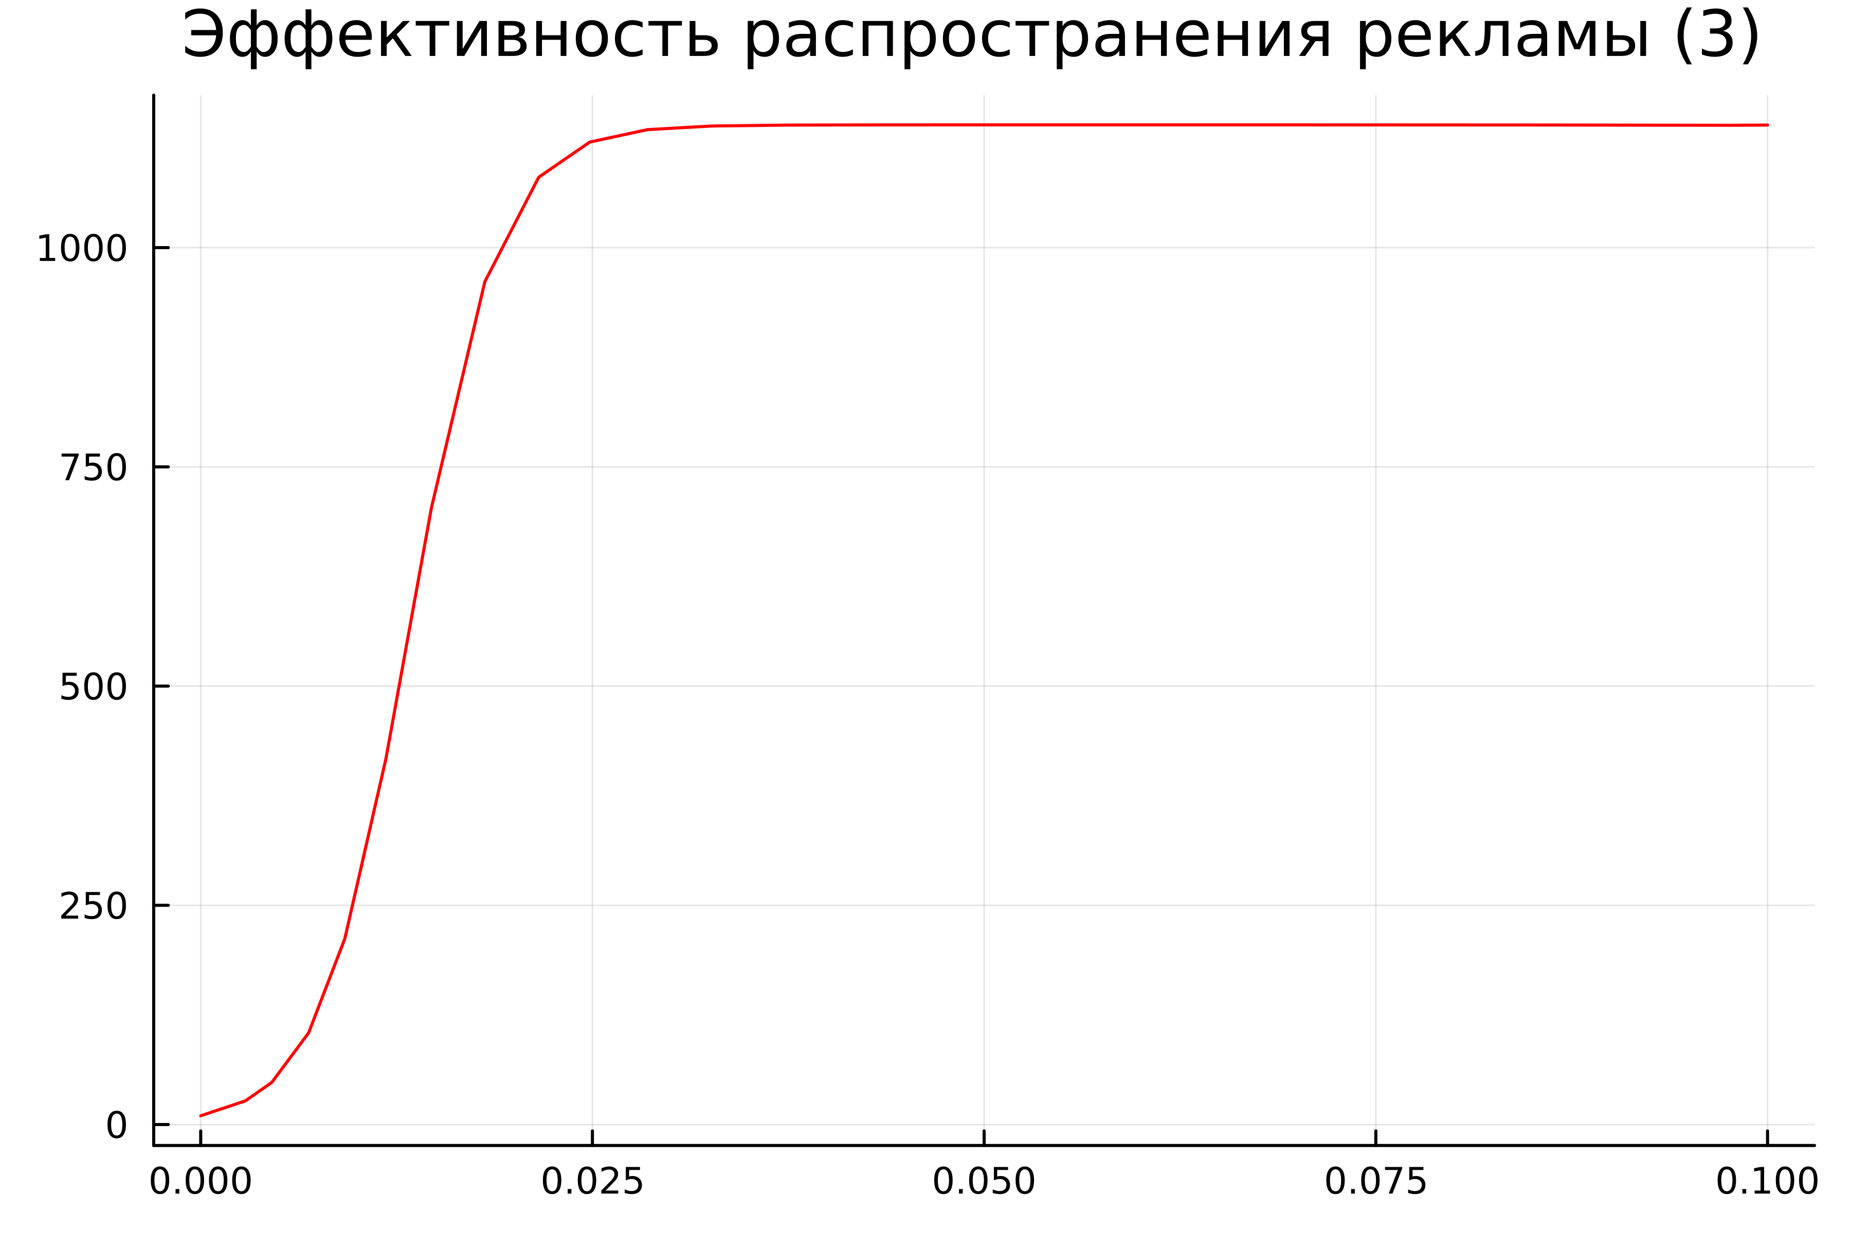

Случай 2

## Выполнение с помощью Open Modelica

### Случай 1: $\frac{dn}{dt}=\left(0.13+0.000013*n\left(t\right)\right)*\left(N−n\left(t\right)\right)$

model lab07_1  
Real N = 1140;  
Real n;  
initial equation  
n = 10;  
equation  
der(n) = (0.13 + 0.000013*n)*(N-n);  
end lab07_1;

### Случай 2: $\frac{dn}{dt}=\left(0.000031+0.31*n\left(t\right)\right)*\left(N−n\left(t\right)\right)$

model lab07_2  
Real N = 1140;  
Real n;  
initial equation  
n = 10;  
equation  
der(n) = (0.000031 + 0.31*n)*(N-n);  
end lab07_2;

### Случай 3: $\frac{dn}{dt}=\left(0.13*t+0.31*cos\left(t\right)*n\left(t\right)\right)*\left(N−n\left(t\right)\right)$

model lab07_3  
Real N = 1140;  
Real n;  
initial equation  
n = 10;  
equation  
der(n) = (0.13*n + 0.31*cos(time)*n)*(N-n);  
end lab07_3;

Полученные графики (рис. [-@fig:005] - [-@fig:007]).

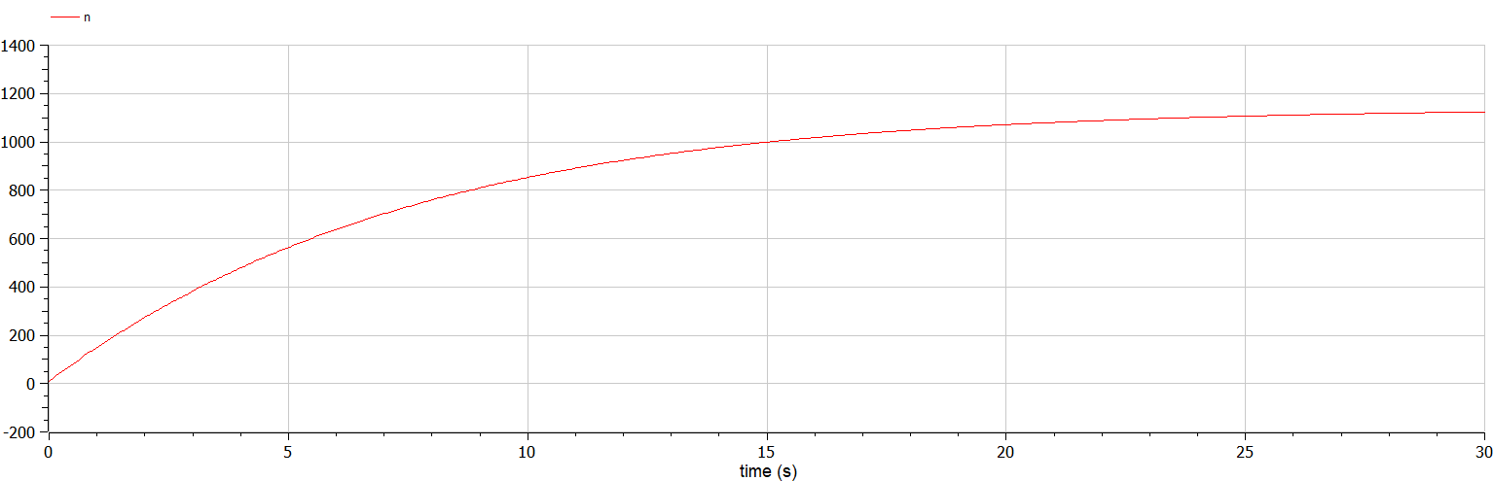

Случай 1

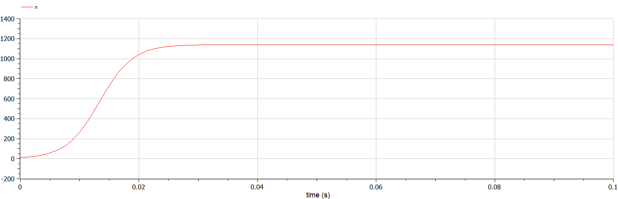

Случай 2

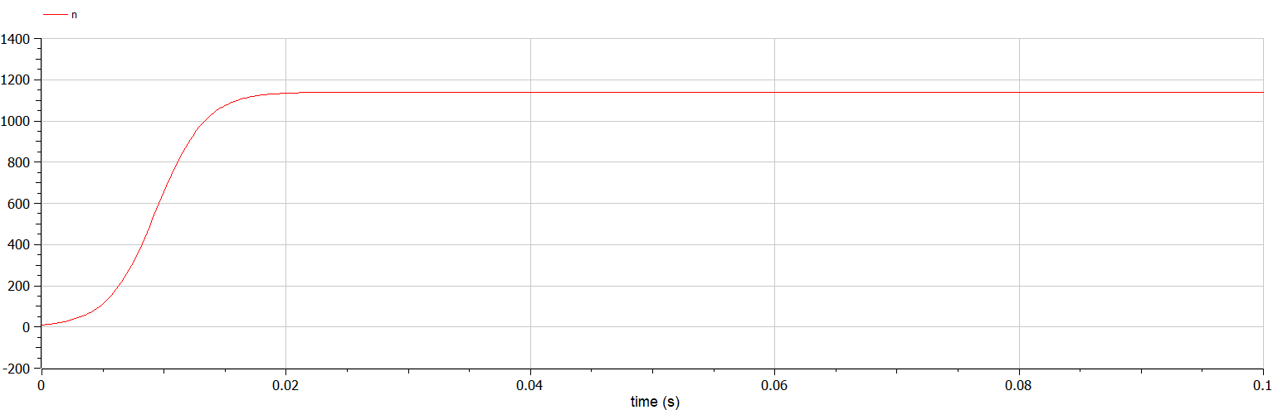

Случай 2

# Выводы

В ходе выполнения лабораторной работы была изучена модель эффективности рекламы и были построены графики распространения рекламы для трех случаев на языках Julia и OpenModelica.

# Список литературы

[1] Документация по Julia: https://docs.julialang.org/en/v1/

[2] Документация по OpenModelica: https://openmodelica.org/

[3] Решение дифференциальных уравнений: https://www.wolframalpha.com/

[4] Мальтузианская модель роста: https://www.stolaf.edu//people/mckelvey/envision.dir/malthus.html